|  |  |  |
| --- | --- | --- |
| Муниципальное бюджетное общеобразовательное учреждение  «Средняя общеобразовательная школа ст.Горячеисточненская  Грозненского муниципального района» | | |
|  | (МБОУ «СОШ ст.Горячеисточненская») |  |

**Информация**

**о проведённой работе в части касающейся межведомственной комплексной оперативно – профилактической операции**

**«Дети России – 2018»**

Согласно плана проведения на территории Чеченской Республики межведомственной комплексной оперативно – профилактической операции «Дети России – 2018» проведена работа:

1. По пункту 7. проведение лекций и семинаров с преподавателями общеобразовательных учебных заведений с целью обучения навыкам определения первичных признаков наркотического поведения.

В МБОУ «СОШ ст. Горячеисточненская» проведена зам. директора по ВР Ахмедовой З.А. лекция на тему «Первичные признаки наркотического поведения», совместно со старшим инспектором майором полиции Джабраиловой З.Х.

 Лекция разработана с целью обеспечить сотрудников школы системой профилактики наркомании едиными подходами в проведении разъяснительной работы среди подростков и молодежи, в том числе детей «группы риска», включая и потребителей психоактивных веществ (ПАВ).

Цель – обеспечить нормативное развитие личности детей, формировать просоциальные нравственные установки, установки на здоровый образ жизни, предупредить возникновение факторов риска девиантного поведения и употребления ПАВ.

Первичная профилактики, кроме этого, создает необходимую поддержку для вторичной профилактики – для психокоррекционной работы с детьми «группы риска».

Используются в основном методы социально-педагогической и психолого-педагогической моделей профилактики.

1. **По п.8. проведение бесед с молодёжью республики «О вреде наркомании, курения, злоупотребления спиртными напитками».**

10 сентября 2018 года в целях популяризации здорового образа жизни и профилактики наркомании, табакокурения и алкоголизма в молодежной среде учащиеся 7 класса Горячеисточненской школы организовали флэшмоб «Мы против наркотиков». Во флешмобе приняли участие учащиеся с 5 по 7 классы. В ходе данного мероприятия дети раздали листовки с пропагандой против наркотиков, были представлены плакаты антинаркотической тематики, сделанные собственными руками школьников. Мероприятие носило характер призыва объединить усилия в борьбе против наркотиков, ведения  здорового образа жизни и вовлечения людей в организацию досуга без употребления ПАВ и наркотиков. Надеемся, что такая форма профилактической работы станет для нас постоянной.

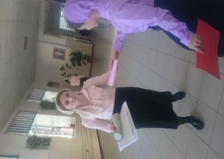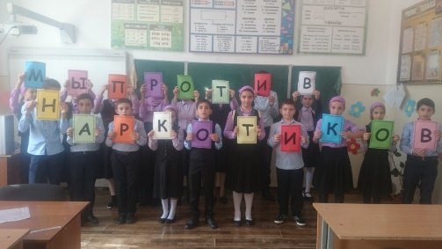

**2.**11.09.2018 в 8 классе проведена акция «Ценнее, чем жизнь и здоровье, ничего нет» с целью формирования знаний учащихся об основных составляющих элементах здоровой и долгой жизни человека. Мероприятие имело несколько этапов:

**1. Беседа с учащимися «Стоп– наркотик!»**

Дети сделали вывод, что взросление - процесс не из легких. Если пытаться уйти от проблем с помощью наркотиков, ты не станешь зрелым человеком с развитым чувством ответственности. Надо научиться смело встречать проблемы! А если почувствуешь, что ты не можешь справиться с ними в одиночку, не прибегать к помощи химических веществ. Поговорить с родителями или с другими взрослыми, которые могут помочь тебе найти решение. Никогда не позволять другим поколебать твою решимость и независимость! Никогда не баловаться наркотиками!

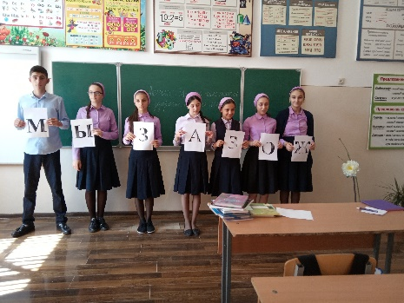 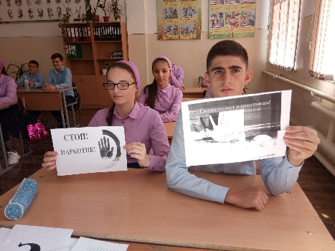

**3..Классный руководитель 11 класса провела внеклассное мероприятие по теме «Территория мрака. Скажем наркотикам – нет!»**

Элеонора Юрьевна начала своё выступление со значения здоровья в жизни человека. Одним из важнейших направлений современной государственной политики является пропаганда и внедрение здорового образа жизни.Здоровье – это национальное достояние и в школе человеческих ценностей оно занимает ведущее место.

**Цель проведения профилактического мероприятия**:

-формирование осознанного негативного отношения к вредным привычкам – наркотикам;

- разъяснение их вредного воздействия на детский организм;

-призвать молодежь вести здоровый образ жизни и никогда не прикасаться к наркотикам;

-изменение негативной позиции в отношении людей, страдающих наркоманией.

- осознанное принятие решений, умение сказать «нет» и противостоять негативному внешнему влиянию.

Основная цель – помочь учащимся выработать зрелую, обоснованную позицию в отношении употребления наркотиков, осознать глубину данной проблемы, научить отстаивать свою точку зрения.

Учащиеся узнали много полезной информации. Провели беседу об известных людях, погибших от наркотиков. В конце мероприятия обучающиеся выступили с защитой плаката "Мы за здоровый образ жизни".  
Каждому учащемуся вручили памятку "Что нужно знать о наркотиках".

Школьники пришли к выводу, что ответственность за своё поведение и своё решение человек должен нести сам; человек – хозяин своей судьбы.

Закончила классный руководитель мероприятие словами: «В жизни победит тот, кто сделает правильный выбор. Очень хочется, чтобы в своей жизни вы принимали такие решения, о которых не придется сожалеть».

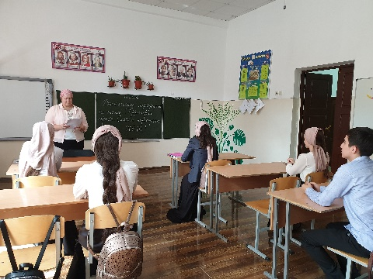 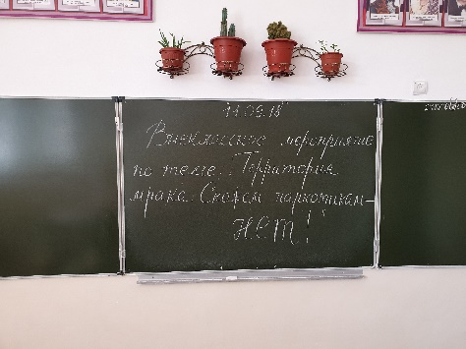

**Составитель: зам. директора по ВР Ахмедова З.А.**